GATEAU AU CHOCOLAT ET CREME DE MARRON

Pour 6 personnes préparation 10mn cuisson 25mn

200g de chocolat noir | 5 œufs
200g de beurre | 50g de sucre
100g de farine | Paquet de biscuits à la cuillère
250g de crème de marron | 1 litre de glace vanille ou calissons
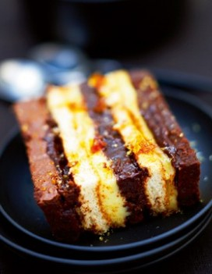
1. Préchauffez le four th. 7/210° et beurrez un moule carré.
2. Faites fondre le chocolat cassé en morceaux et le beurre 2mn au micro-ondes.
3. Fouettez les œufs entiers avec le sucre et la crème de marron, ajoutez la farine, puis le mélange chocolat-beurre. Versez la pâte dans le moule et faites cuire 25mn.

4. Démoulez le gâteau, laissez-le refroidir et coupez-le en bandes de 2 cm de large.
5. Intercalez les bandes de gâteau au chocolat avec les biscuits à la cuillère et de la glace et servez aussitôt.

A table + : Vous pouvez remplacer la glace par de la crème pâtissière et parsemer le gâteau de brisures de marrons glacés

GATEAU MARBRE VITE FAIT

Pour personnes préparation 10mn cuisson 1Heure
3 œufs | 70 cl d’eau
150g de sucre | 1 sachet de levure
200g de farine | 1 sachet de sucre vanillé
120cl d’huile | 4 cuillères de cacao

1°) Préchauffez le four TH 160°C.

2°) Mélangez les oeufs entiers, les sucres, l’huile, l’eau, la farine et la levure.

3°) Mettre la moitié de cette pâte dans un autre saladier et l’autre moitié ajouter le cacao.
4°) Dans un moule à cake mettre la pâte blanche au fond et recouvrir de celle au cacao et terminer par une couche de blanche. Cuire 1H.

